


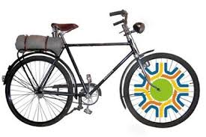

Rajd rowerowy

W dniu 26.04.2015 r.(niedziela) Szkoła Podstawowa w Czernikowie, Oddział Miejski PTTK w Toruniu, Urząd Gminy w Czernikowie oraz organizatorzy projektu „Senior Games” zapraszają na kolejny wiosenny rajd rowerowy – tym razem:
„Szlakiem Jezior Gminy Czernikowo”.

Zbiórka w Toruniu na parkingu Marketu OBI przy ul. Szosa Lubicka o godz. 9:00 oraz przy SP w Czernikowie o godz. 11:00

Pełna trasa:
Toruń-Czernikowo-Osówka (Jezioro Zacisze)-Steklin-Hornówek (Jezioro Steklin)-Trutowo-Mazowsze-Kijaszkowo (objazd Jeziora Kijaszkowo) -Toruń

Trasa dla mniej zaawansowanych:
Czernikowo-Steklin-Hornówek (Jezioro Steklin)-Trutowo-Mazowsze-Kijaszkowo (objazd Jeziora Kijaszkowo).

Dla uczestników rajdu zapewniamy ciepły posiłek.
Powrót do Czernikowa około godziny 15:00, oraz do Torunia ok. 16:00
Długość trasy dla osób jadących z Torunia ok. 65 km.

Zapraszam w imieniu organizatorów !!!
Piotr Buczyński
i Waldemar Wieczorkowski

